BÁO CÁO KHÓA LUẬN TUẦN 4
THESIS WEEK 4 REPORT
1. Thông tin sinh viên: [Điền họ và tên của bạn]
Student's Name: [Your full name]
2. Tên đề tài: Khung Trí tuệ Nhân tạo Khả diễn giải cho Phát hiện Email Lừa đảo Đáng tin cậy: Xây dựng Bộ dữ liệu Đa nguồn, Diễn giải bằng SHAP–LIME và Phân tích Tính bền vững trước Tấn công Đối kháng.
Thesis's title: An Explainable AI Framework for Trustworthy Phishing Email Detection: Multi-Source Dataset Construction, SHAP–LIME Interpretability, and Adversarial Robustness.
3. Công việc / Tasks:
Thời gian  Time | Nội dung công việc theo tuần  Content of the week's work | Hoàn thành  Completion
Tuần 4 / Week 4  (23/06/2026 – 27/06/2026) | - Phân tích nguyên nhân chênh lệch giữa các mô hình (SVM > LR; RF/DT thấp hơn; NB precision cao – recall thấp).  Analyze why models differ (SVM > LR; RF/DT lower; NB high precision, low recall).  - Error Analysis (FP/FN, nguồn khó); kiểm định McNemar + Bootstrap CI 95%; Calibration Curve.  Error analysis (FP/FN, hard sources); McNemar + 95% bootstrap CI; calibration curves.  - Bổ sung timing & retention từng bước pipeline; triển khai SHAP (toàn cục) + LIME (cục bộ) + nhất quán.  Add per-step pipeline timing & retention; SHAP (global) + LIME (local) + consistency.  - Chuẩn bị script fine-tune transformer (BERT/DistilBERT/RoBERTa) cho GPU.  Prepare transformer fine-tuning script (BERT/DistilBERT/RoBERTa) for GPU. | 90%  (transformer: chờ GPU)

4. Báo cáo tiến độ / Progress report:
Ngày  Date | Công việc  Tasks | Người tham gia  Participants | Vai trò  Roles
23/06/2026  Jun 23, 2026 | Phân tích nguyên nhân chênh lệch giữa 5 mô hình dựa trên confusion matrix và đặc điểm thuật toán.  Analyze the performance gaps among the 5 models from confusion matrices and algorithm characteristics. | [Họ tên SV]  [Student name] | Phân tích mô hình.  Model analysis.
24/06/2026  Jun 24, 2026 | Thực hiện Error Analysis (FP/FN, lỗi theo nguồn) và kiểm định thống kê McNemar + Bootstrap CI 95%.  Run error analysis (FP/FN, per-source errors) and statistical tests: McNemar + 95% bootstrap CI. | [Họ tên SV]  [Student name] | Kiểm định & phân tích lỗi.  Testing & error analysis.
25/06/2026  Jun 25, 2026 | Vẽ Calibration Curve cho 5 mô hình; bổ sung timing & retention từng bước của Data Integration Pipeline.  Plot calibration curves for the 5 models; add per-step timing & retention for the data integration pipeline. | [Họ tên SV]  [Student name] | Hiệu chỉnh & pipeline.  Calibration & pipeline.
26/06/2026  Jun 26, 2026 | Triển khai SHAP (toàn cục) và LIME (cục bộ) trên mô hình tốt nhất; đo nhất quán SHAP–LIME.  Implement SHAP (global) and LIME (local) on the best model; measure SHAP–LIME consistency. | [Họ tên SV]  [Student name] | Diễn giải mô hình (XAI).  Explainability (XAI).
27/06/2026  Jun 27, 2026 | Chuẩn bị & kiểm thử script fine-tune transformer cho GPU; tổng hợp kết quả và viết báo cáo.  Prepare & test the transformer fine-tuning script for GPU; compile results and write the report. | [Họ tên SV]  [Student name] | Chuẩn bị transformer & báo cáo.  Transformer prep & reporting.

5. Phân tích nguyên nhân & kiểm định thống kê / Why-analysis & statistical tests
McNemar khẳng định Linear SVM vượt trội có ý nghĩa thống kê so với cả 4 mô hình (p < 0.001). SVM tối đa hóa biên nên tổng quát hóa tốt hơn LR trên TF-IDF thưa 20k chiều; cây (RF/DT) kém hơn do chia trục từng đặc trưng; Naive Bayes precision cao nhưng recall thấp do lỗi tập trung ở Nazario (phishing thật, 21.6%).
Mô hình  Model | F1 [CI 95%]  F1 [95% CI] | McNemar vs SVM (p)  McNemar p | Ý nghĩa  Significant?
Linear SVM | 0.9826 [.9806–.9845] | — | (mốc tốt nhất)
Logistic Regression | 0.9792 [.9769–.9814] | 3.9e-06 | Có
Random Forest | 0.9764 [.9740–.9787] | 4.6e-09 | Có
Naive Bayes | 0.9633 [.9603–.9660] | 1.9e-30 | Có
Decision Tree | 0.9557 [.9524–.9589] | 1.1e-51 | Có

6. Error Analysis / Error analysis
SVM thiên về false positive (over-flag email hợp pháp) hơn là bỏ sót phishing — kiểu lỗi an toàn hơn cho bộ lọc bảo mật.
Chỉ tiêu lỗi (SVM)  Error metric (SVM) | Giá trị  Value | Nguồn khó nhất  Hardest source
False Positive | 227 (3.43%) | SpamAssassin 4.52%
False Negative | 62 (0.76%) | Nazario 3.79%

7. Pipeline timing & retention
Load+merge 2.38s (82,486) → loại body rỗng 0.39s (−5) → dedup 0.36s (−0) → split 0.17s. Retention = 99.99% (train 67,657 / test 14,824).
8. Explainable AI: SHAP vs LIME / Explainability
SHAP (toàn cục) cho thấy bias đã DỊCH từ CEAS (python/opensuse) sang Enron (enron, vince, wrote, pm) — đa nguồn giảm phụ thuộc một corpus nhưng chưa loại bỏ artifact. LIME (cục bộ) nêu được dấu hiệu phishing thật (click, account, alert, lose). Hai phương pháp BỔ SUNG nhau: Jaccard 8.1%, Pearson 0.787.
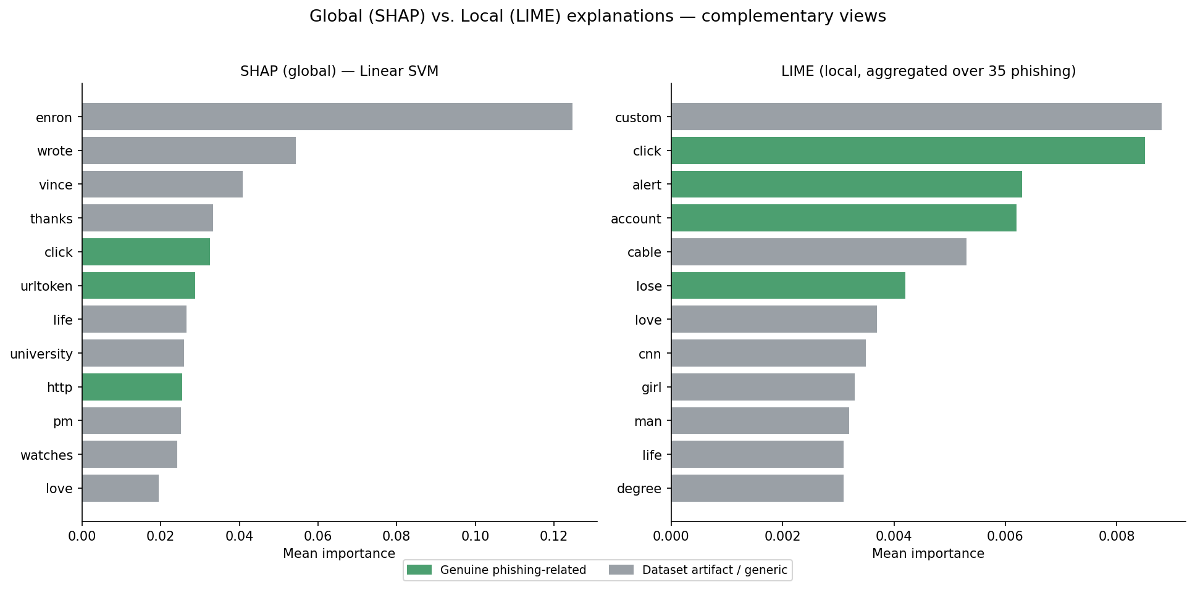
Hình 1. So sánh SHAP (toàn cục) và LIME (cục bộ) / Global SHAP vs. local LIME.
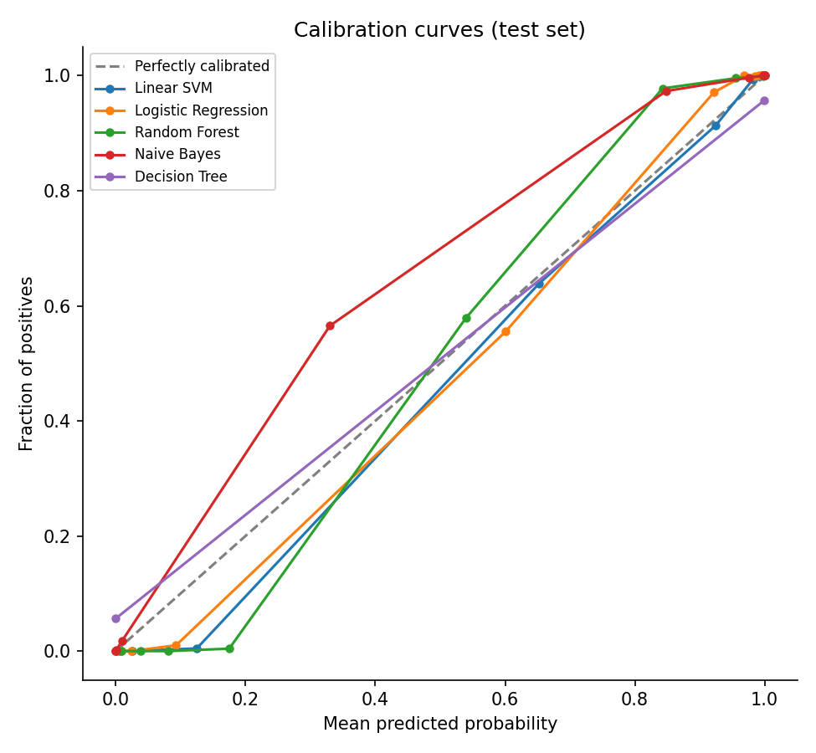
Hình 2. Calibration curves của 5 mô hình / Calibration curves.
9. Đề xuất công việc tiếp theo / Proposed next tasks:
- Chạy fine-tune BERT/DistilBERT/RoBERTa trên GPU; so sánh toàn diện ML cổ điển vs transformer + McNemar.
- Run BERT/DistilBERT/RoBERTa fine-tuning on GPU; full classical-vs-transformer comparison + McNemar.
- Mở rộng SHAP/LIME và tiến tới đánh giá tính bền vững đối kháng (adversarial robustness).
- Expand SHAP/LIME and proceed to adversarial robustness evaluation.
TP. HCM, ngày 27 tháng 06 năm 2026
Ho Chi Minh City, June 27, 2026
Giảng Viên Hướng Dẫn
Supervisor
TS. Nguyễn Quốc Hưng

